大连海事大学
智能信息处理实验大纲

实验四 蚁群算法实验

实验目的
- 熟悉和掌握蚁群算法的基本原理、设计方法和实现技术。
- 掌握MatLab蚁群算法工具箱，或者 Java 和 Python等程序设计语言设计蚁群算法的方法；

实验内容
选择一个调度问题、0-1背包问题、图分区、 频带分配、时间表设计、满意问题、电力系统设计与调度、聚类问题，从上述中任选一个问题，使用蚁群算法和非蚁群算法分别加以实现，并调节所选问题和算法的各种参数，对比实验，在不同的问题规模和参数设置情况下，比较蚁群算法和非蚁群算法的优缺点。

实验要求
    - 首先要求有问题描述、问题分析，要有蚁群算法的分析和设计。
    - 然后用MATLAB实现或者JAVA和Python等程序设计语言实现所选中问题的蚁群算法。
    - 可参考网络资源，但不能照搬照抄，一定要有自己的改造和创新。
    - 在实验报告的最后，列出所有的参考文献，包括网页链接等。

实验步骤

问题描述
旅行商问题（Traveling Salesman Problem，TSP）是经典的组合优化问题之一，描述了一名旅行商从起点出发，需要经过若干城市后，回到起点。请问他应如何选择行进路线，以使总的行程最短？
蚁群算法是模拟蚂蚁觅食行为的启发式算法，可以用来求解TSP问题。蚁群算法的基本思想是：
- 初始化蚁群，每个蚂蚁具有一个路径。
- 蚂蚁根据信息素和启发式因子选择下一城市。
- 蚂蚁完成路径后，在路径上释放信息素。
- 更新信息素。
- 重复上述步骤，直到满足退出条件。
在蚁群算法中，信息素表示蚂蚁选择某条路径的概率。启发式因子表示蚂蚁选择某条路径的倾向性。
使用蚁群算法解决TSP问题时，需要考虑以下参数：
- 蚁群的规模：蚁群的规模越大，算法搜索空间越大，解决问题的效果越好。
- 信息素的挥发率：信息素的挥发率越大，信息素的效果越短，算法更容易探索新的路径。
- 启发式因子的权重：启发式因子的权重越大，蚂蚁更倾向于选择较短的路径。
以下是使用蚁群算法解决TSP问题的一段问题描述：
给定一个城市列表，以及每对城市之间的距离。使用蚁群算法求解旅行商问题，找到一条总行程最短的路径。
问题描述中需要提供以下信息：
- 城市列表：城市的数量和城市名称。
- 城市之间的距离：每对城市之间的距离。
蚁群算法可以用来求解各种规模的TSP问题。对于规模较小的TSP问题，蚁群算法可以找到最优解。对于规模较大的TSP问题，蚁群算法可以找到近似最优解。

算法设计
这个算法涉及到三个源文件：main.py, aco.py, plot.py，算法执行从main.py开始。
在main.py中，初始化cities = []，points = []列表，然后读取txt文件中的每个城市的x，y坐标。
在aco.py中定义了蚁群和蚂蚁两个类。
1. def distance(city1: dict, city2: dict):

定义函数 distance，用于计算两个城市之间的距离。
函数接受两个字典类型的参数 city1 和 city2，每个字典包含城市索引、x坐标和y坐标信息。
函数使用数学公式计算两城市之间的欧几里德距离，并返回该距离值。
2. def main():

定义函数 main，包含程序的主体逻辑。
函数首先从文件 ./data/chn31.txt 中读取城市信息，并存储在 cities 和 points 两个列表中。
cities 列表中的元素是字典类型，包含城市索引、x坐标和y坐标信息。
points 列表中的元素是元组类型，包含城市的x坐标和y坐标信息。
函数然后根据城市信息构建距离矩阵 cost_matrix，其中 cost_matrix[i][j] 表示城市 i 和城市 j 之间的距离。
函数接着创建 ACO 算法对象 aco，并设置相关的参数，包括蚂蚁数量、迭代次数、信息素挥发因子、启发因子权重、选择因子和精英蚂蚁数量。
然后创建 Graph 对象 graph，并传入距离矩阵和城市数量作为参数。
最后，调用 aco 的 solve 方法，将 graph 作为参数，进行 ACO 算法求解。
solve 方法返回最优路径和其对应的成本值。
函数将最优路径和成本值打印出来，并调用 plot 函数绘制路径图。
3. with open('./data/chn31.txt') as f:

使用 with open 语句打开文件 ./data/chn31.txt。
进入代码块，逐行读取文件内容并进行处理。
4. for line in f.readlines():
遍历文件中的每一行数据。
5. city = line.split(' ')
将当前行数据按照空格分割，并存储在一个列表 city 中。
6. cities.append(dict(index=int(city[0]), x=int(city[1]), y=int(city[2])))
将当前城市信息转换为字典，并添加到 cities 列表中。
7. points.append((int(city[1]), int(city[2])))
将当前城市的x坐标和y坐标添加到 points 列表中。
8. for i in range(rank):
使用 for 循环遍历所有城市。
9. row = []
初始化一个空列表 row，用于存储当前城市到其他城市之间的距离。
10. for j in range(rank):
使用嵌套循环遍历所有城市，计算当前城市到其他城市的距离。
11. row.append(distance(cities[i], cities[j]))
计算城市 i 和 j 之间的距离，并添加到 row 列表中。
12. cost_matrix.append(row)
将 row 列表添加到距离矩阵 cost_matrix 中。
13. aco = ACO(10, 100, 1.0, 10.0, 0.5, 10, 2)
创建 ACO 算法对象 aco，并设置相关参数。
14. graph = Graph(cost_matrix, rank)
创建 Graph 对象 graph，并传入距离矩阵和城市数量作为参数。
15. path, cost = aco.solve(graph)
调用 ACO 算法的 solve 方法，求解最优路径和成本值。
16. print('cost: {}, path: {}'.format(cost, path))
将最优路径和成本值打印出来。
17. plot(points, path)
调用 plot 函数，绘制最优路径图。

算法实现
main：
IMPORT math
from aco IMPORT ACO, Graph
from plot IMPORT plot
DEFINE FUNCTION distance(city1: dict, city2: dict):
RETURN math.sqrt((city1['x'] - city2['x']) ** 2 + (city1['y'] - city2['y']) ** 2)
DEFINE FUNCTION main():
SET cities TO []
SET points TO []
with open('./data/chn31.txt') as f:
FOR line IN f.readlines():
SET city TO line.split(' ')
cities.append(dict(index=int(city[0]), x=int(city[1]), y=int(city[2])))
points.append((int(city[1]), int(city[2])))
SET cost_matrix TO []
SET rank TO len(cities)
FOR i IN range(rank):
SET row TO []
FOR j IN range(rank):
row.append(distance(cities[i], cities[j]))
cost_matrix.append(row)
SET aco TO ACO(10, 100, 1.0, 10.0, 0.5, 10, 2)
SET graph TO Graph(cost_matrix, rank)
SET path, cost TO aco.solve(graph)
OUTPUT('cost: {}, path: {}'.format(cost, path))
plot(points, path)
IF __name__ EQUALS '__main__':
main()
aco算法
引入文件 random
定义类 Graph(object):
定义函数 __init__(self, cost_matrix: list, rank: int):

赋值 self.matrix -> cost_matrix
赋值 self.rank -> rank
# noinspection PyUnusedLocal
赋值 self.pheromone -> [[1 / (rank * rank) FOR j IN range(rank)] FOR i IN range(rank)]
定义类 ACO(object):
定义函数 __init__(self, ant_count: int, generations: int, alpha: float, beta: float, rho: float, q: int,
strategy: int):
赋值 self.Q -> q
赋值 self.rho -> rho
赋值 self.beta -> beta
赋值 self.alpha -> alpha
赋值 self.ant_count -> ant_count
赋值 self.generations -> generations
赋值 self.update_strategy -> strategy
定义函数 _update_pheromone(self, graph: Graph, ants: list):
FOR i, row IN enumerate(graph.pheromone):
FOR j, col IN enumerate(row):
graph.pheromone[i][j] *= self.rho
FOR ant IN ants:
graph.pheromone[i][j] += ant.pheromone_delta[i][j]
# noinspection PyProtectedMember
定义函数 solve(self, graph: Graph):
"""
:param graph:
"""
赋值 best_cost -> float('inf')
赋值 best_solution -> []
FOR gen IN range(self.generations):

# noinspection PyUnusedLocal
赋值 ants -> [_Ant(self, graph) FOR i IN range(self.ant_count)]
FOR ant IN ants:
FOR i IN range(graph.rank - 1):
ant._select_next()
ant.total_cost += graph.matrix[ant.tabu[-1]][ant.tabu[0]]
IF ant.total_cost < best_cost:
赋值 best_cost -> ant.total_cost
赋值 best_solution -> [] + ant.tabu
# update pheromone
ant._update_pheromone_delta()
self._update_pheromone(graph, ants)
# 输出('generation #{}, best cost: {}, path: {}'.format(gen, best_cost, best_solution))
返回 best_solution, best_cost
定义类 _Ant(object):
定义函数 __init__(self, aco: ACO, graph: Graph):
赋值 self.colony -> aco
赋值 self.graph -> graph
赋值 self.total_cost -> 0.0
赋值 self.tabu -> [] # tabu list
赋值 self.pheromone_delta -> [] # the local increase of pheromone
赋值 self.allowed -> [i FOR i IN range(graph.rank)] # nodes which are allowed FOR the next selection
赋值 self.eta -> [[0 IF i 等于 j else 1 / graph.matrix[i][j] FOR j IN range(graph.rank)] FOR i IN
range(graph.rank)] # heuristic information
赋值 start -> random.randint(0, graph.rank - 1) # start from any node
self.tabu.append(start)
赋值 self.current -> start
self.allowed.remove(start)
定义函数 _select_next(self):
赋值 denominator -> 0
FOR i IN self.allowed:
denominator += self.graph.pheromone[self.current][i] ** self.colony.alpha * self.eta[self.current][
i] ** self.colony.beta
# noinspection PyUnusedLocal
赋值 probabilities -> [0 FOR i IN range(self.graph.rank)] # probabilities FOR moving to a node IN the next step
FOR i IN range(self.graph.rank):
TRY:
self.allowed.index(i) # test IF allowed list contains i
赋值 probabilities[i] -> self.graph.pheromone[self.current][i] ** self.colony.alpha * \
self.eta[self.current][i] ** self.colony.beta / denominator
except ValueError:
PASS # do nothing
# select next node by probability roulette
赋值 selected -> 0
赋值 rand -> random.random()
FOR i, probability IN enumerate(probabilities):
rand -= probability
IF rand <= 0:
赋值 selected -> i
break
self.allowed.remove(selected)
self.tabu.append(selected)
self.total_cost += self.graph.matrix[self.current][selected]
赋值 self.current -> selected
定义函数 _update_pheromone_delta(self):
赋值 self.pheromone_delta -> [[0 FOR j IN range(self.graph.rank)] FOR i IN range(self.graph.rank)]
FOR _ IN range(1, len(self.tabu)):
赋值 i -> self.tabu[_ - 1]
赋值 j -> self.tabu[_]
IF self.colony.update_strategy 等于 1: # ant-quality system
赋值 self.pheromone_delta[i][j] -> self.colony.Q
ELSE IF self.colony.update_strategy 等于 2: # ant-density system
# noinspection PyTypeChecker
赋值 self.pheromone_delta[i][j] -> self.colony.Q / self.graph.matrix[i][j]
ELSE: # ant-cycle system
赋值 self.pheromone_delta[i][j] -> self.colony.Q / self.total_cost

算法测试
使用数据集chn31
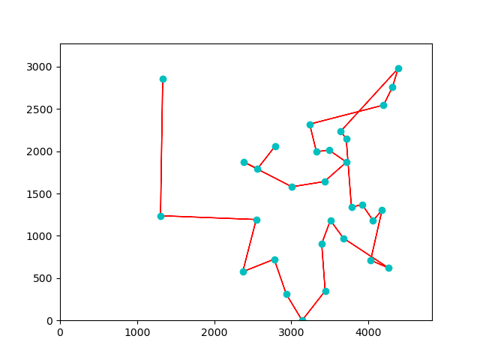
图表 4-1 chn31的第一次测试

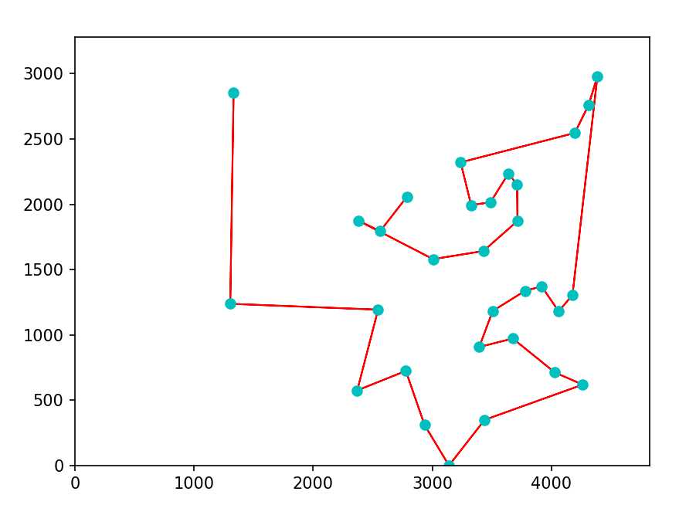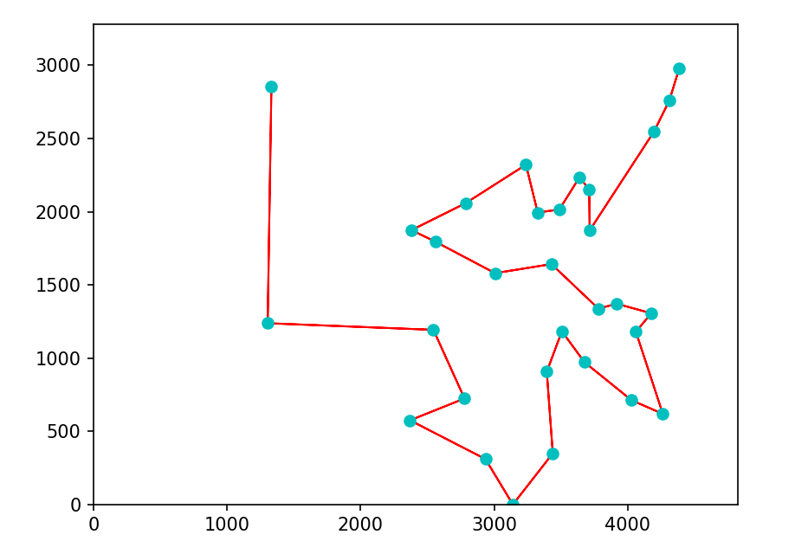
图表 4-2 chn31的2、3次测试
使用数据集att48
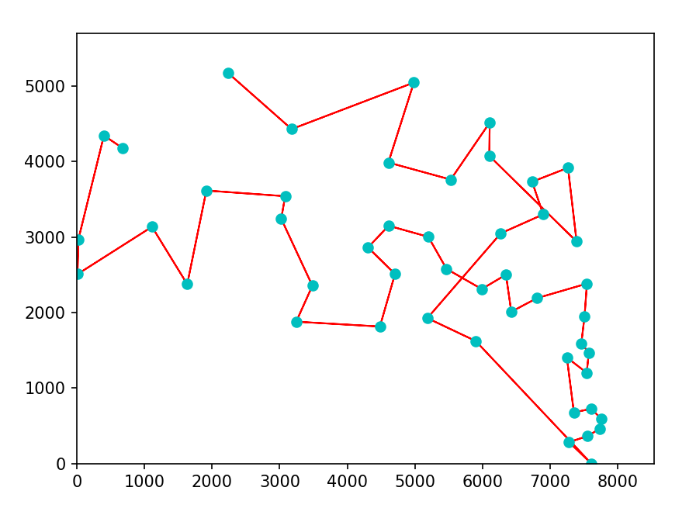
图表 4-3 att48的第一次
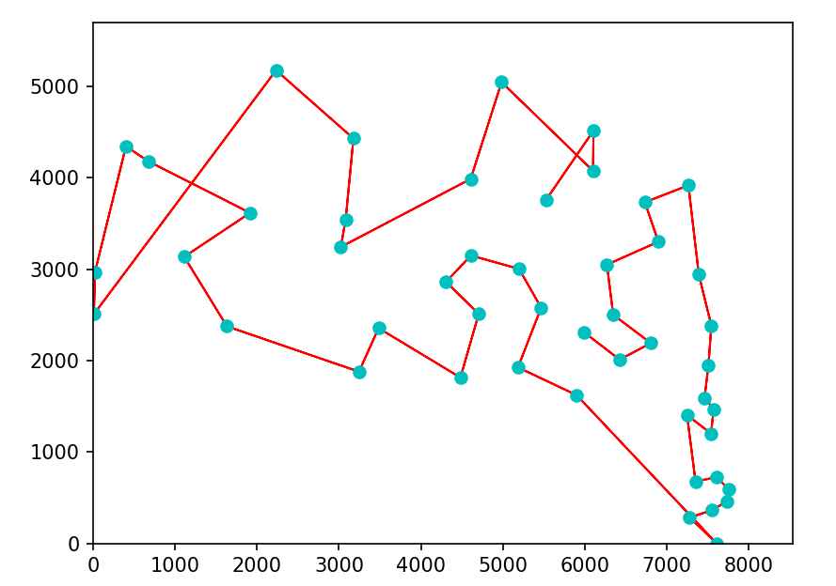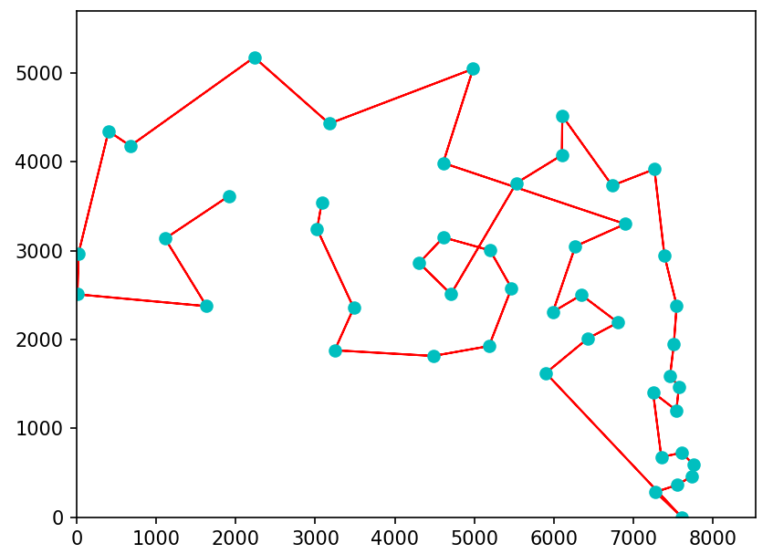 图表 4-4 att48测试2 图表 4-5 att48 测试3

使用数据集chn144
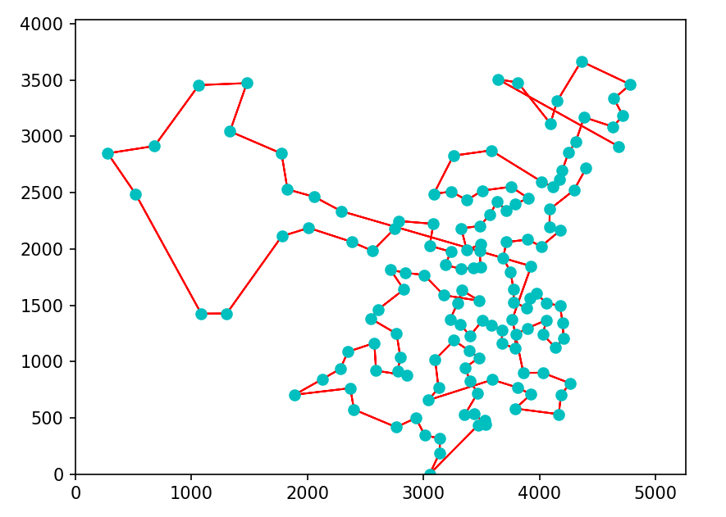
图表 4-4 chn144的测试

根据以上测试，基本可以看出蚁群算法利用信息素和启发式因子来引导蚂蚁选择路径，从而提高搜索效率，以及蚂蚁间通过互相影响达到最优解。这也造成了结果的随机性。
同时也可以看出ACO 算法也存在一些局限性，包括：
收敛性：ACO 算法可能无法收敛到最优解。
效率：ACO 算法在搜索过程中可能需要进行大量的计算。
参数设置：ACO 算法的性能对参数设置敏感。

总结与体会
通过本次蚁群算法的实验，我学会了如何通过python等设计蚁群算法，并且调整参数逐渐构建最优模型，然后用旅行商问题来测试算法。这个过程让我更熟悉了ACO的原理、实现、技术细节和TSP的解决办法，也对智能信息处理这门课程有了更深理解

参考文献
[1] trevlovett,2015,github, https://github.com/trevlovett/Python-Ant-Colony-TSP-Solver.
[2] Jinhui Yang, Xiaohu Shi, Maurizio Marchese, Yanchun Liang,An ant colony optimization method for generalized TSP problem, Progress in Natural Science, Volume 18, Issue 11, 2008, ISSN 1002-0071, https://doi.org/10.1016/j.pnsc.2008.03.028.

